нe ниже 20°C. При более низких температурах объемный вес пенопласта в периферийной зоне увеличивается за счет интенсивного теплообмена с окружающей средой. Вспенивание и отверждение композиции сопровождается выделением значительного количества тепла: например, при вспенивании 2,2 кг композиции в стеклопла-стиковой форме размером 60х50х10 см температура внутри формы поднимается до 90°С. Поэтому для нормального вспенивания формы, обладающие большой теплоемкостью (например, металлические), необходимо подогревать до температуры около 30°С во избежание отвода тепла реакции.
Технологический процесс получения пенопластов ФРП заключается в механическом смешивании при нормальной температуре соответствующих количеств форполи-мера и вспенивающего агента и заливке полученной композиции в полость формы или конструкции, подлежащей заполнению. Композиция вспенивается под действием экзотермического тепла реакции окончательной поликонденсации феноло-формальдегидного форполиме-ра с кислотным катализатором.
При использовании форполимера ФРВ-1А, содержащего алюминиевую пудру, композиция вспенивается водородом, выделяющимся при реакции кислого катализатора с алюминиевой пудрой. При использовании форпо-лимеров ФРП-1 и ФРП-2, не содержащих алюминиевой пудры, за счет экзотермического тепла реакции поликон-денсации испаряется содержащееся в полимере легкоки-пящее вещество, например четыреххлористый углерод или фреон-113, пары которых и вспенивают композицию. Таким образом, композиция вспенивается и отверждается непосредственно в изделии без подвода тепла извне.
Пенопласты на основе резольных феноло-формальдегидных фор-полимеров методом заливки получают по следующим рецептурам:
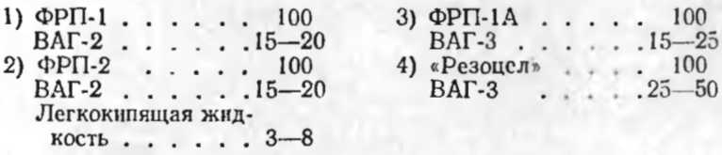
Точную величину этих соотношений для частных условий заливки и исходного сырья устанавливают предварительно по результатам контрольного технологического вспенивании.

